杭州电子科技大学 计算机网络 实验报告

|  |  |  |  |  |  |
| --- | --- | --- | --- | --- | --- |
| 姓名 |  | 学号 |  | | |
| 组别 | 第八组 | 时间 | 2019年10月20日 | | |
| 小组成员 |  | | | | |
| 实验名称 | OSPF 单区域基本配置 | | | 序号 | 11 |

一、实验目的：

掌握在路由器上配置 OSPF 单区域。

二、实验内容及原理：

OSPF(Open Shortest Path First，开放式最短路径优先)协议，是目前网络中应用最广泛的路由协议之一。属于内部网关路由协议，能够适应各种规模的网络环境，是典型的链路状 态(link-state)协议。

OSPF 路由协议通过向全网扩散本设备的链路状态信息，使网络中每台设备最终同步一 个具有全网链路状态的数据库(LSDB)，然后路由器采用 SPF 算法，以自己为根，计算到达 其他网络的最短路径，最终形成全网路由信息。

OSPF 属于无类路由协议，支持 VLSM(变长子网掩码)。OSPF 是以组播的形式进行链 路状态的通告的。

在大规模的网络环境中，OSPF 支持区域的划分，将网络进行合理规划。划分区域时必 须存在 area0(骨干区域)。其他区域和骨干区域直接相连，或通过虚链路的方式连接。

三、实验设备及拓扑结构：

路由器3台，PC机3台

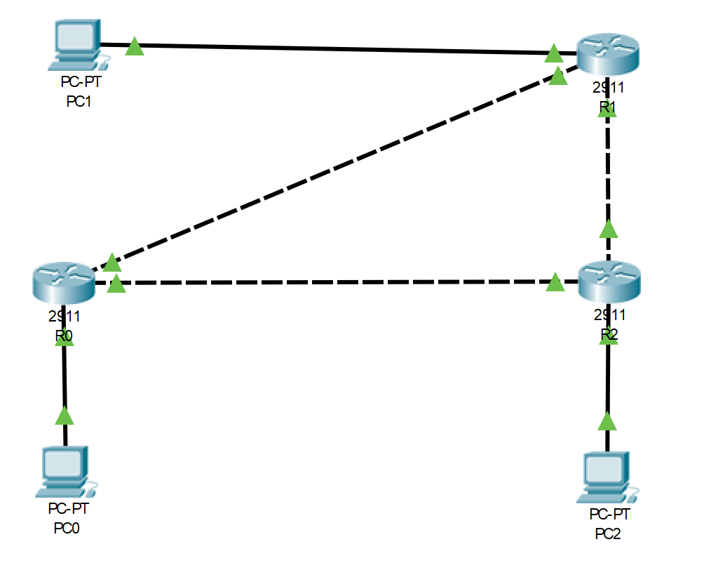

四、实验过程及结果

第一步:在路由器和三层交换机配置 IP 地址

switch#configure terminal

switch(config)#hostname

S3750 S3750(config)#vlan 10

S3750(config-vlan)#exit

S3750(config)#vlan 50

S3750(config-vlan)#exit

S3750(config)#interface f0/1

S3750(config-if)#switchport access vlan 10

S3750(config-if)#exit

S3750(config)#interface f0/2

S3750(config-if)#switchport access vlan 50

S3750(config-if)#exit

S3750(config)#interface vlan 10

S3750(config-if)#ip address 172.16.1.2 255.255.255.0

S3750(config-if)#no shutdown

S3750(config-if)#exit

S3750(config)#interface vlan 50

S3750(config-if)#ip address 172.16.5.1 255.255.255.0

S3750(config-if)#no shutdown

S3750(config-if)#exit

RouterA(config)# interface fastethernet 0/1

RouterA(config-if)# ip address 172.16.1.1 255.255.255.0

RouterA(config-if)# no shutdown

RouterA(config-if)#exit

RouterA(config)# interface fastethernet 0/0

RouterA(config-if)# ip address 172.16.2.1 255.255.255.0

RouterB(config-if)# no shutdown

RouterB(config)# interface fastethernet 0/1

RouterB(config-if)# ip address 172.16.3.1 255.255.255.0

RouterB(config-if)# no shutdown

RouterB(config-if)#exit

RouterB(config)# interface fastethernet 0/0

RouterB(config-if)# ip address 172.16.2.2 255.255.255.0

RouterB(config-if)# no shutdown

第二步:配置 OSPF 路由协议

S3750(config)#router ospf

S3750(config-router)#network 172.16.5.0 0.0.0.255 area 0 S3750(config-router)#network 172.16.1.0 0.0.0.255 area 0

S3750(config-router)#end

RouterA(config)# router ospf

RouterA(config-router)#network 172.16.1.0 0.0.0.255 area 0 RouterA(config-router)#network 172.16.2.0 0.0.0.255 area 0 RouterA(config-router)#end

RouterB(config)#router ospf

RouterB(config-router)#network 172.16.2.0 0.0.0.255 area 0 RouterB(config-router)#network 172.16.3.0 0.0.0.255 area 0 RouterB(config-router)#end

第三步:验证测试

S3750#show vlan

S3750# show ip interface brief

Interface

IP-Address(Pri) OK?

Status

RA#show ip interface brief

RB#show ip interface brief

S3750#show ip route

RA#show ip route

RB#show ip route

RA#show ip ospf neighbor

RA#show ip ospf interface fastEthernet 0/0

FastEthernet 0/0 is up, line protocol is up

Internet Address 172.16.2.1/24, Ifindex 1, Area 0.0.0.0, MTU 1500 Matching network config: 172.16.2.0/24

Process ID 1, Router ID 172.167.1.1, Network Type BROADCAST, Cost: 1 Transmit Delay is 1 sec, State BDR, Priority 1

Designated Router (ID) 172.16.2.2, Interface Address 172.16.2.2

Backup Designated Router (ID) 172.167.1.1, Interface Address 172.16.2.1 Timer intervals configured, Hello 10, Dead 40, Wait 40, Retransmit 5 Hello due in 00:00:05

Neighbor Count is 1, Adjacent neighbor count is 1

Crypt Sequence Number is 82589

Hello received 114 sent 115, DD received 4 sent 5

LS-Req received 1 sent 1, LS-Upd received 5 sent 9

LS-Ack received 6 sent 4, Discarded 0

在172.16.1.0/24子网内测试：

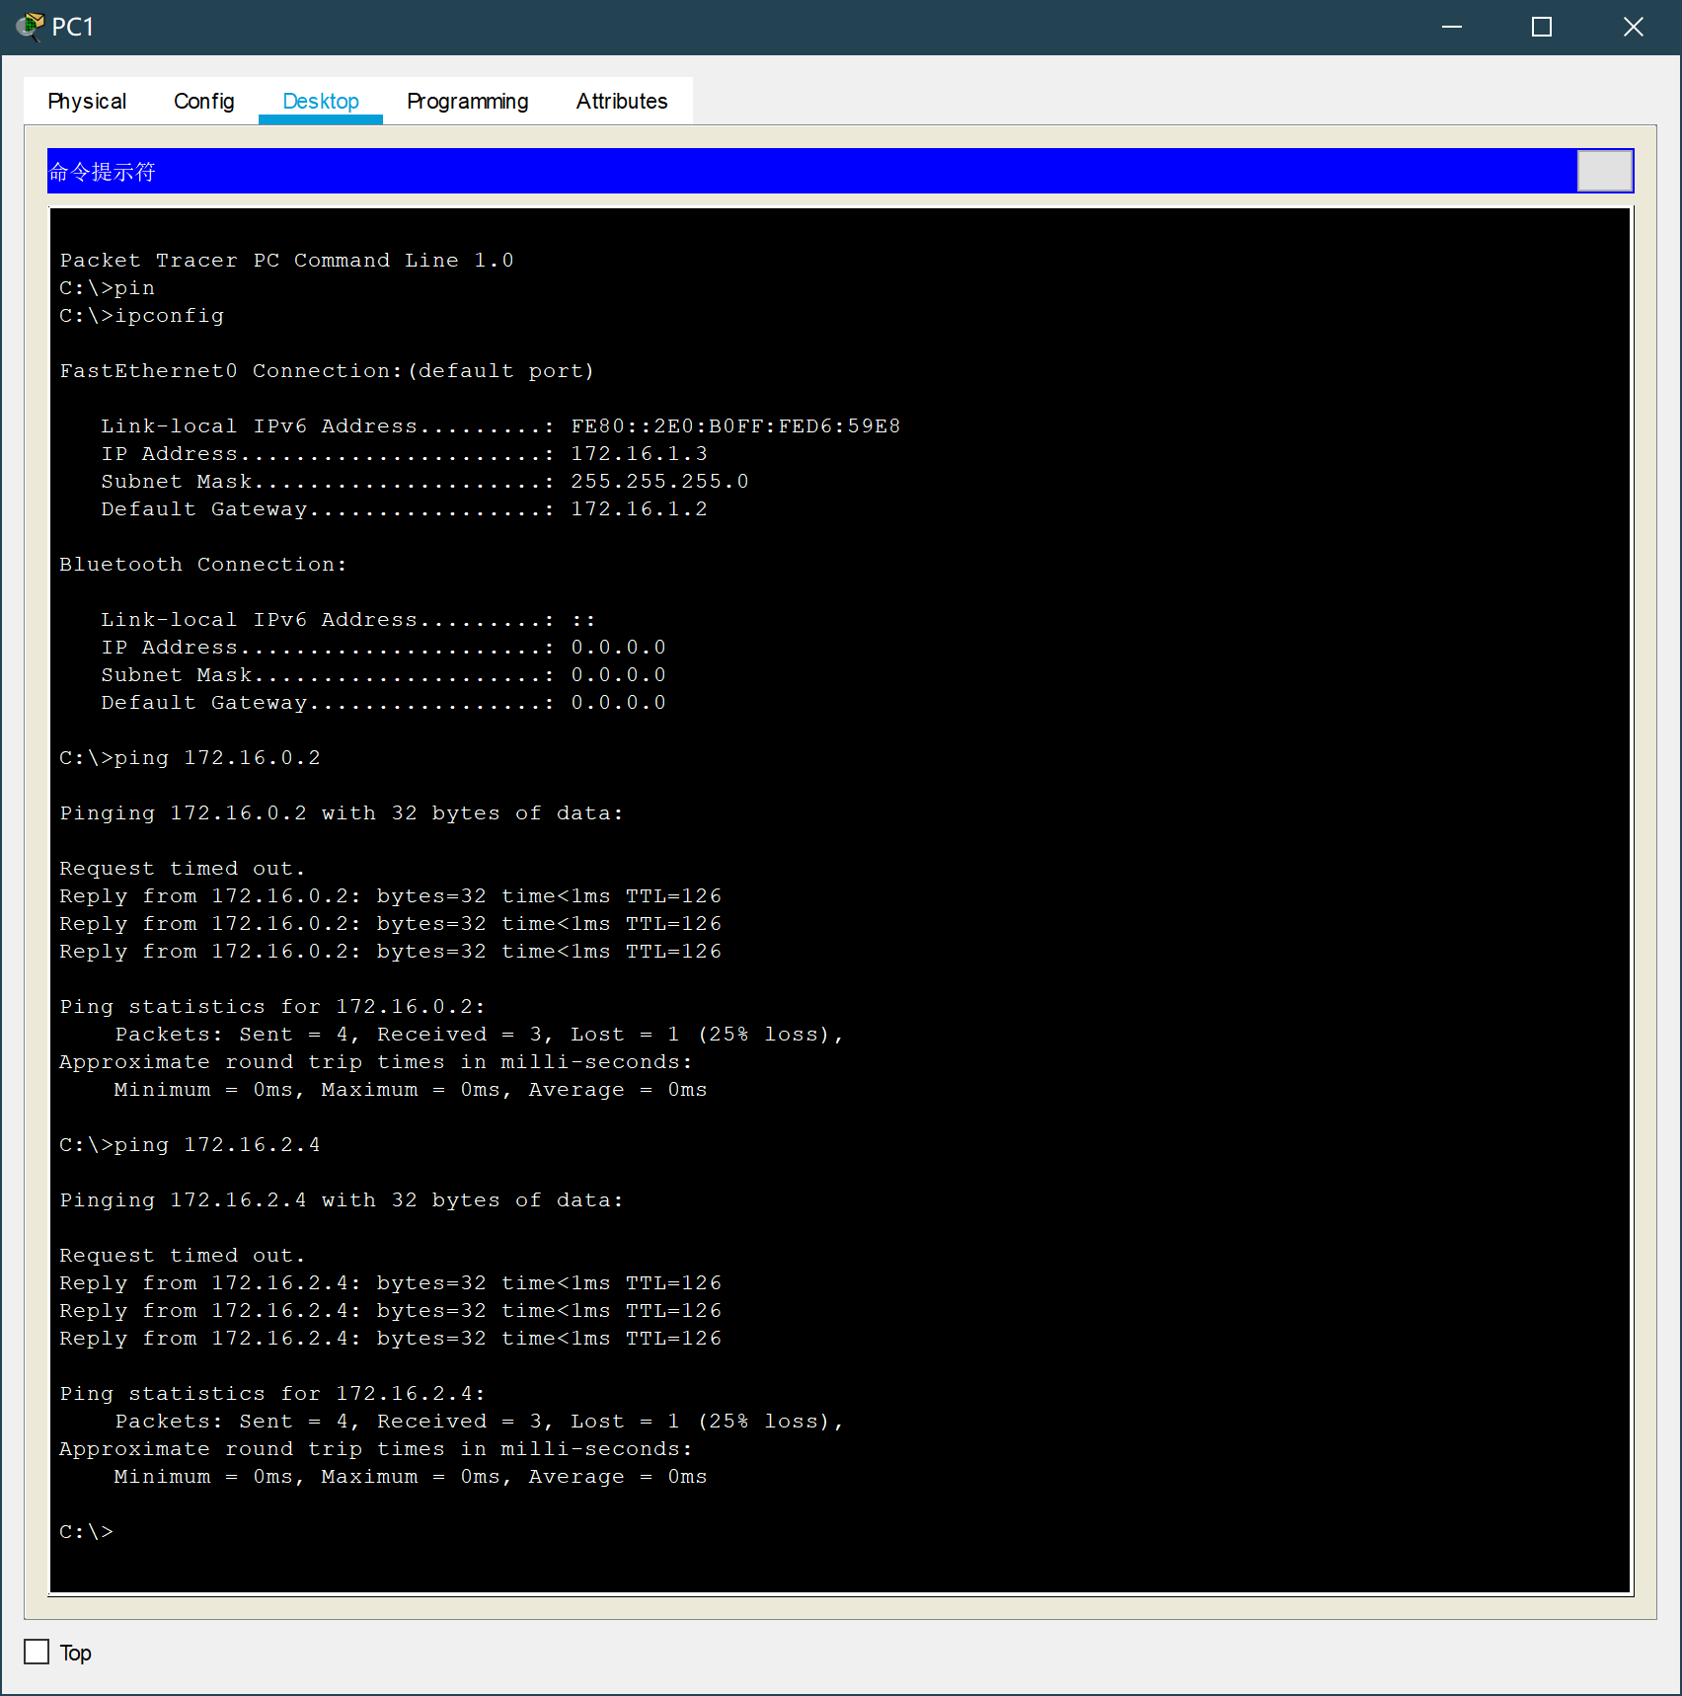

在172.16.2.0/24子网内测试：

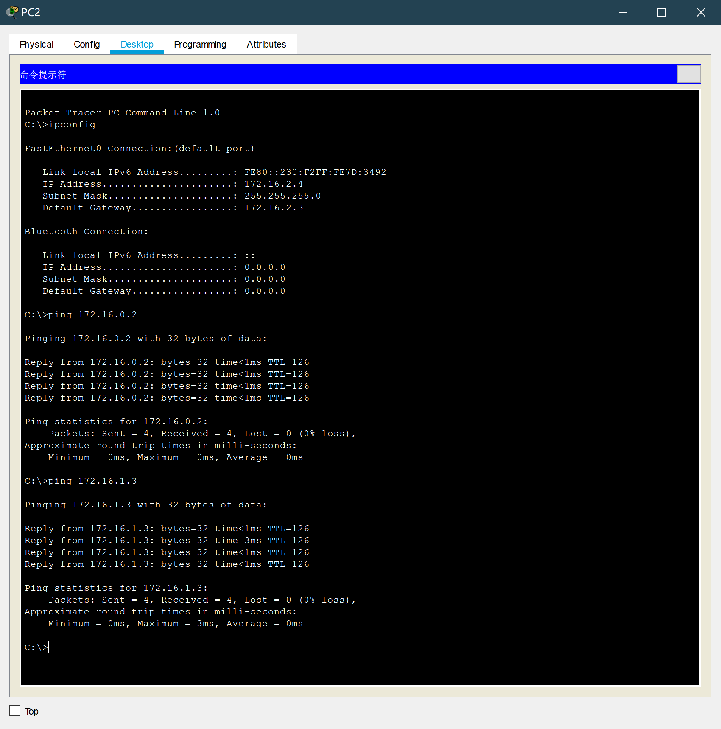

在172.16.0.0/24子网内测试：

